四川人社人才人事信息系统平台

一体化建设项目
职称评审管理子系统

申报单位端操作手册

2023 年 8 月

目录

第一章 系统使用前准备工作 1

1.1 操作系统及浏览器设置 1

1.2 单位账户获取 1

1.2.1 上级单位建立 1

1.2.2 自行注册 4

第二章 业务功能 6

2.1 首页 6

2.2 申报材料审核 8

2.2.1 本单位人员审核 9

2.2.2 下级单位人员审核 11

2.2.3 历年上报人员查询 12

2.3 单位管理 13

2.3.1 本级单位管理 13

2.3.2 下级单位管理 16

2.4 消息推送 16

2.4.1 消息通知 17

2.4.2 已接收消息列表 17

2.5 专技人才审核 18

2.5.1 专技人才审核 18

2.5.2 专技人才统计 19

2.6 职称确认审核 20

2.7 系统管理 21

2.7.1 多岗审核配置 21

第一章 系统使用前准备工作

1.1 操作系统及浏览器设置

为了达到系统最佳使用效果，操作系统需要Windows XP 及以上 版本。建议使用谷歌浏览器。打开浏览器，输入网址：“http://10 3.203.218.251:8081/zcpsqd/”，即可进入四川省职称评审信息系 统的首页。

1.2 单位账户获取

本省职称申报实行逐级管理，在本系统中单位账户形成逐级串 联关系，逐级开设工作单位账户。单位账户的获得共有以下 2 种方 式。

1.2.1 上级单位建立

上级单位可以在本系统的【单位管理】-【下级单位管理】模块 新建自己的下级单位，维护单位基本信息、填写法人信息、添加经 办人员，此处添加的经办人员为下级单位的超级管理员，如图 1.2.1、 图 1.2.2 所示。

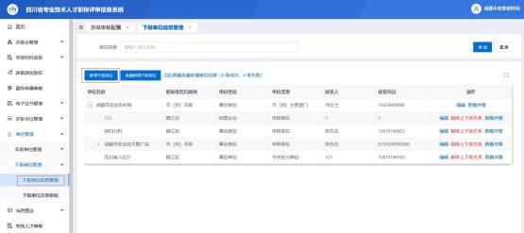
图 1.2. 1

（1）维护基本信息

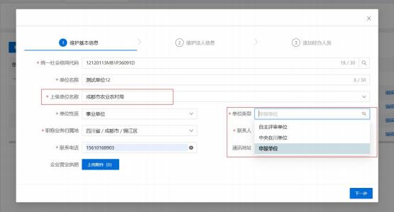

图 1.2.2

填写说明：
【上级单位名称】：职称业务的上级部门。例如：四川省乐山 市教育局的上级单位是四川省乐山市人力资源和社会保障局。

【职称业务归属地】：办理职称业务的归属地，非单位所在地。 省属单位的属地选择“ 四川省省本级 ”，市属单位的属地选择对应 市的市本级，其他单位请根据实际情况选择对应县区。
【单位类型】：新增下级单位时，只能选择上级单位拥有的权 限内的单位类型。
（2）维护法人信息
新增下级单位时，如果该单位在统一身份认证平台未注册过， 需要先在此处维护法人信息，如图 1.2.3、图 1.2.4 所示。
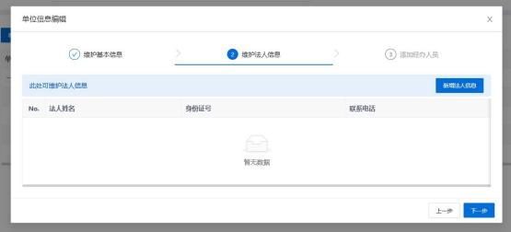

图 1.2.3

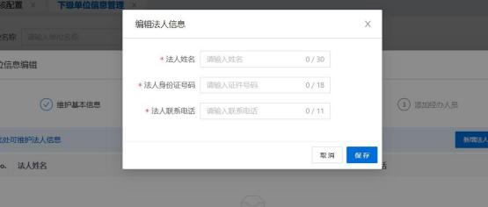

图 1.2.4

（3） 添加经办人员
此处添加成功的经办人在跳转至统一身份认证平台登录时，选 择法人登录，建议使用电子社保卡扫码登录，图 1.2.5、图 1.2.6 所示。
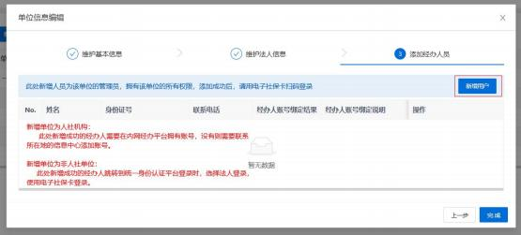

图 1.2.5

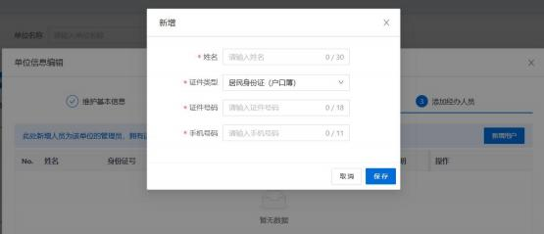

图 1.2.6

1.2.2 自行注册

进入系统首页，点击右上角的【注册】跳转至统一身份认证平 台，点击“法人登录 ”框右上方的“注册 ”，根据四川省统一身份

认证平台的提示完成注册，注册并完成认证后方可跳转回本系统， 如图 1.2.7、图 1.2.8 所示。
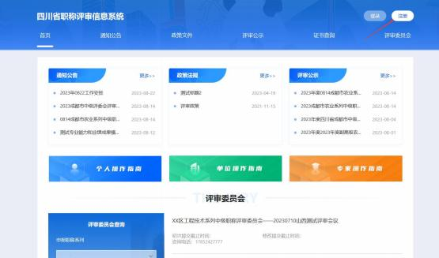
图 1.2.7

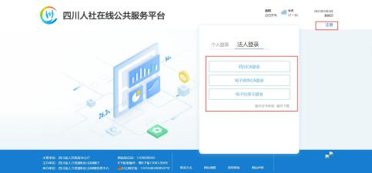
图 1.2.8

登录成功后，在【用户权限申请】模块完善单位基本信息，提 交至上级单位审核，审核通过后开放申报、经办功能，如图 1.2.9、 图 1.2.10 所示。

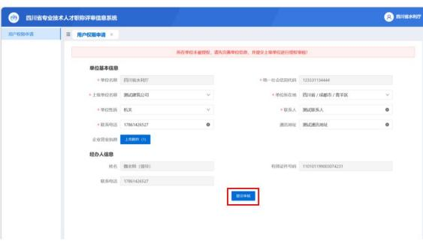
图 1.2.9

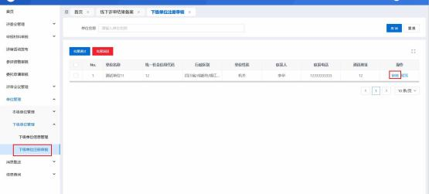
图 1.2.10

第二章 业务功能

2.1 首页

如图 2.1.1，首页显示以下几部分信息：

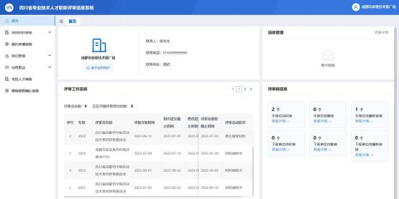
图 2. 1. 1

1、单位信息：可以看到单位的基本信息。
2、消息管理：可以查看各类通知消息。
3、评审工作安排：可以查看本单位申报人所申报评审活动的工作安 排，包括年度、评委会名称、 申报开始时间、初次提交截止时间、 修改提交截止时间、评委会接收截止时间、评审活动状态。若当前 时间距离评委会接收截止时间相差 3 天时，评委会接收截止时间字 段将标红突出显示，如图 2.1.2 所示。
4、待审核信息：显示全部待审核的数量，可以根据已有类型分类查 看（详细信息仅显示部分条目，如需操作建议进入相关功能进行操 作）。

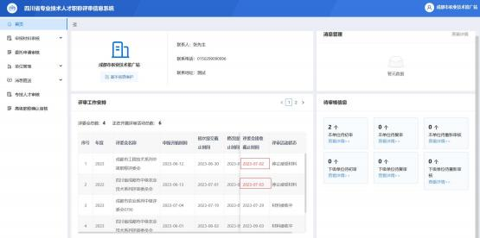
图 2. 1.2

2.2 申报材料审核

申报材料审核支持【单位内部多岗审核】，如果需要多岗审核， 可以跳转至【多岗审核配置】页面进配置，如图 2.2.1、图 2.2.2 所示。
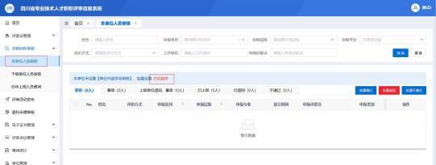
图 2.2. 1

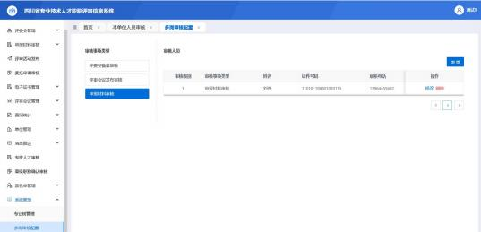
图 2.2.2

2.2.1 本单位人员审核

审核本单位（不包含下级单位） 申报职称的人员申报信息，如 图 2.2.3 所示。
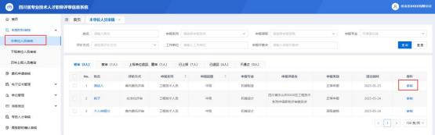
图 2.2.3
点击申报人信息右边【审核】，弹出申报人的详细信息页面， 界面左边显示申报人所填信息，在右边对话框可以输入审核意见。 如图 2.2.4 所示。

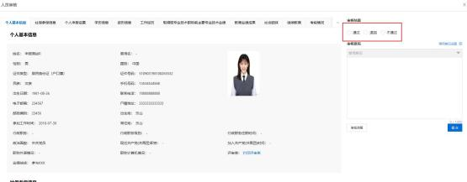
图 2.2.4
常用意见设置和常用意见: 对于审核中经常遇到的相同问题， 可以在常用意见设置中编辑相应内容。编辑完成并保存，审核时可 以点击旁边常用意见下拉菜单，选择相应常用意见后直接添加该审 核意见。
查看经办流程：可以查询该申报信息的提交申报流程及审核意 见。
审核通过：如果本单位设置了多岗审核，将会按照岗位级别从 小到大的顺序推送给单位内不同工作人员审核；本单位内审核完成 之后，提交至下一级审核单位审核，如图 2.2.5 所示。

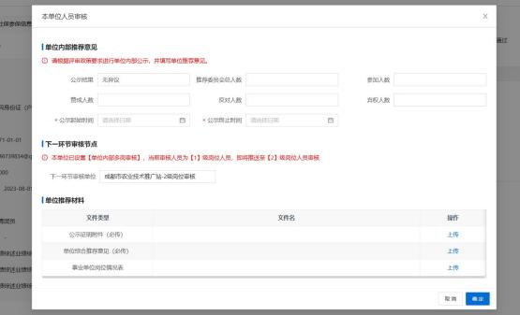
图 2.3.5
审核退回：在下方对话框填入退回原因后点击确认退回。该信 息将直接退回至申报人， 申报人需按要求修改后重新提交。
审核不通过：该申报人本年度评审申报将设置为不通过，该年 度无法再次进行申报。

2.2.2 下级单位人员审核

在【下级单位审核模块】审核其他单位提交的申报人信息（审 核功能同本单位人员审核，不需填写推荐和公示情况等）。
审核通过：如果本单位设置了多岗审核，将会按照岗位级别从 小到大的顺序推送给单位内不同工作人员审核；本单位内审核完成 之后，提交至下一级审核单位审核，如图 2.2.6 所示。

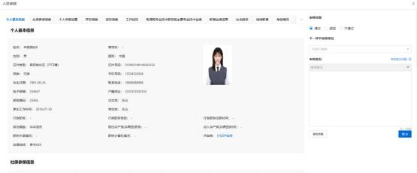
图 2.2.6
审核退回：选择要退回的节点，可以选择之前的审核单位或者 将该信息直接退回至申报人，按要求修改后重新提交，如图 2.2.7 所示。
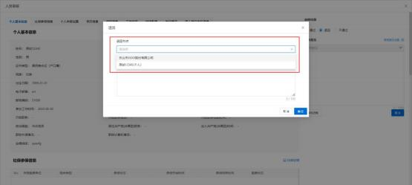
图 2.2.7
审核不通过：该申报人本年度评审申报将设置为不通过，该年 度无法再次进行申报。

2.2.3 历年上报人员查询

本功能用于查询和统计各类信息。可以在【历年上报人员查询】 模块查询到， 已经经本单位上报的人员信息（包括已经办结评审活

动的）。支持导出人员数据，查看材料当前所在机构、状态。如图
2.2.8 所示。

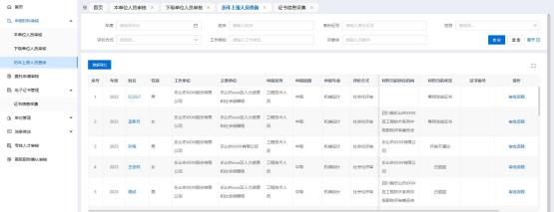
图 2.2.8

2.3 单位管理

2.3.1 本级单位管理

1、 基本信息维护
可以维护单位基本信息，如果需要变更上级单位，需要重新提 交至上级单位审核。如图 2.3.1 所示。
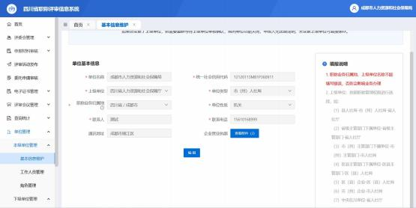
图 2.3. 1

2、 工作人员管理
本系统默认第一个注册单位账号的经办人为本单位的超级管理 员，超级管理员可以在【工作人员管理】模块新增工作人员的账号， 并指定角色，该工作人员就能获取相应的角色下所有的权限（如图 2.3.2、图 2.3.3 所示）。保存成功后，工作人员可以在首页点击登 录，跳转至统一身份认证平台，在统一身份认证平台选择法人登录 并完成登录，跳转回本系统（如图 2.3.4 所示）。
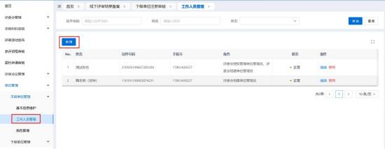
图 2.3.2
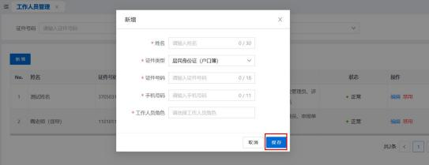
图 2.3.3

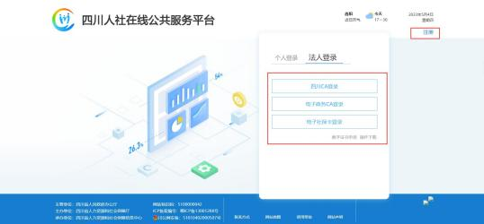
图 2.3.4

3、 角色管理

本单位的超级管理员可以通过此模块新增角色信息，赋予不同 角色不同的权限，后续新增工作人员账号时，可指定相应的角色， 如图 2.3.5、图 2.3.6 所示。
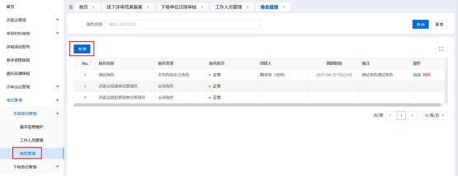
图 2.3.5

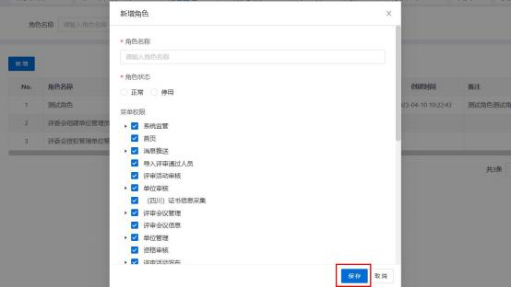
图 2.3.6

2.3.2 下级单位管理

下级单位提交注册认证后，可以在此模块审核注册信息。如图
2.3.7 所示。
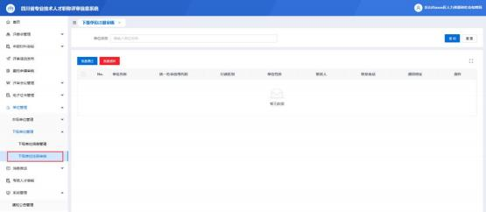
图 2.3.7

2.4 消息推送

本功能用于向本单位的下级单位或个人发送个性化的通知消息。

2.4.1 消息通知

具体操作为：按照单位名称查询所需通知的单位，勾选所需发 送的下级单位，点击【编辑信息】，在弹出窗 口 中输入要发送的信 息，点击【发送】，即可完成给单位的消息推送；点击【查看本单 位人员列表】，勾选所需发送的申报人员，点击【编辑信息】，在 弹出的窗 口 中输入要发送的信息，点击【发送】，即可完成给个人 的消息推送。如图 2.4.1、图 2.4.2 所示。
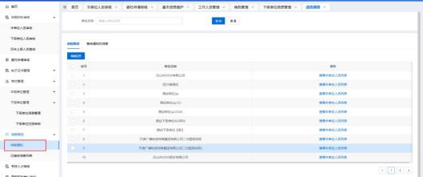
图 2.4. 1
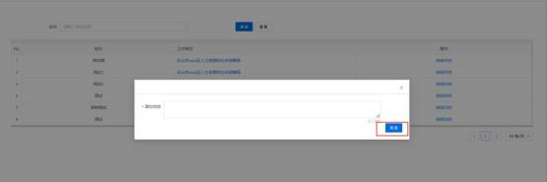
图 2.4.2

2.4.2 已接收消息列表

在此模块查看已接收的消息（如图 2.4.3、图 2.4.4 所示），点 击此信息，查看信息内容和发送此信息的单位，点击确认，本条消

息设置为已读。
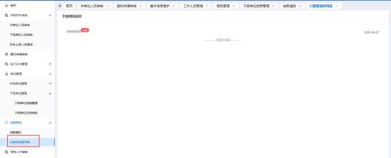
图 2.4.3
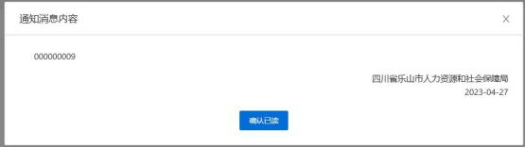
图 2.4.4

2.5 专技人才审核

2.5.1 专技人才审核

单位可以查看到待审核信息，点击审核，进入审核页面，对申 报人填写的内容进行审核。审核通过，将此信息移交给本单位的上 级单位继续审核；审核不通过，此条审核终止；审核退回，个人端 可以修改后再次提交，如图 2.5.1、图 2.5.2 所示。

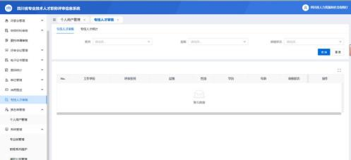
图 2.5. 1
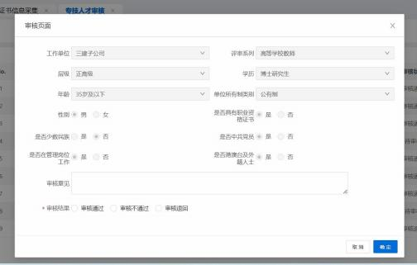
图 2.5.2

2.5.2 专技人才统计

专技人才统计功能按照系列、层级、学历、年龄等指标汇总展 示本单位及下级单位的专业技术人员数量，如图 2.5.3 所示。

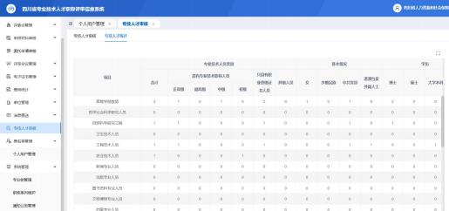
图 2.5.3

2.6 职称确认审核

点击申报人信息右边【审核】，弹出申报人的详细信息页面， 界面左边显示申报人所填信息，可以直接在右边对话框输入审核意 见，如图 2.6.1、图 2.6.2 所示。
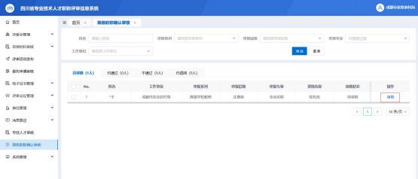
图 2.6. 1

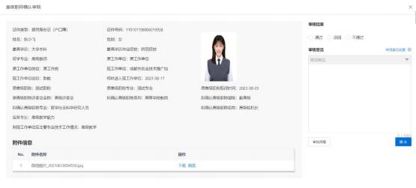
图 2.6.2
审核通过：直接提交至下一级审核单位审核。
审核退回：应在下方对话框填入退回原因后点击确认退回。该 信息将直接退回至申报人，需按要求修改后重新提交。
审核不通过：该申报人该条记录将设置为不通过。

2.7 系统管理

2.7.1 多岗审核配置

支持【申报材料审核】的多岗审核配置。选中相应的审核事项 类型，新增审核级别和人员信息，后续审核流程按照审核级别从小 到大的顺序推送至不同的工作人员审核。如图 2.7.1、图 2.7.2 所示。

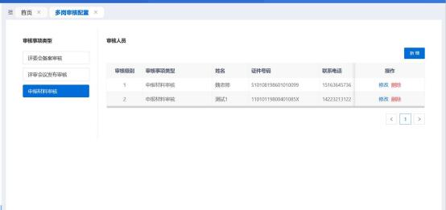
图 2.7. 1

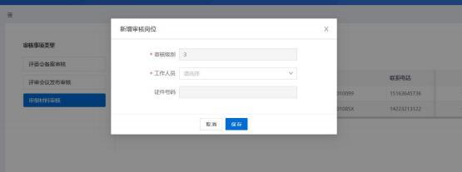
图 2.7.2

